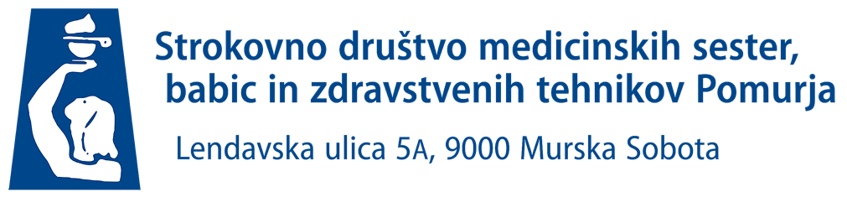

VABILO

BELA KRAJINA

Program enodnevne strokovne ekskurzije

ODHOD: 21. MAJ 2022, ob 6.00, MURSKA SOBOTA

Vožnja z vmesnim postankom v smeri Maribor in Ljubljane, do naslednjih krajev:

10.00–12.00 Črnomelj, Dom starejših občanov- individualni program.

12.30–14.00 Kosilo vključeno v ceno

14.30–16.00 Metlika je mestece na JV delu Bele krajine. Leži ob reki Kolpi in pod pogorjem Gorjanci, po bližnjih gričih pa se raztezajo mogočni vinogradi. Sprehodili se boste po starem mestnem jedru, ki ga sestavljajo trije trgi obdani z znamenitimi stavbami: grad, kjer domuje Belokranjski muzej in Slovenski gasilski muzej, cerkev sv. Nikolaja in komenda. Spoznali boste tudi nekatere znane osebnosti, ki so skozi stoletja na različne načine zaznamovali ta prostor.

16.00–17.30 V Beli krajini je močno razvito vinogradništvo. Obiskali boste Hišo vina Pečarič, kjer vam bodo predstavili svojo dejavnost, ogledali si boste vinsko klet in doživeli strokovno vodeno pokušino več vrst vin.

18.00 -19.00 Izvir Krupe - gre za najlepši izvir v Beli krajini in zagotovo eden najlepših v Sloveniji. Le 2,5 kilometra dolga rečica izvira v več močnih kraških izvir pod 30 metrov visoko zatrepno steno in se v vasi Gradac, kjer se poleg Otočca nahaja še drug vodni srednjeveški grad Gradac, izliva v reko Lahinjo. Sprehodili se boste do pomola, jezu in za hišo po otoku.

V poznejših popoldanskih urah sledi povratek proti domu (vrnitev v domači kraj do 23.00).

59 € pri udeležbi 45–49 oseb
63 € pri udeležbi 40–44 oseb
67 € pri udeležbi 35–39 oseb
73 € pri udeležbi 30–34 oseb

(Pri večjem ali manjšem številu oseb se cena ponovno preračuna.)

Cena zajema: prevoz s turističnim avtobusom, cestnine, dodatnega voznika, kosilo, degustacijo vina, strokovno vodenje, osnovno nezgodno zavarovanje potnikov, organizacijo izleta in DDV.

Murska Sobota, 17. 3. 2022, št. potovanja 24/22

POSAMEZNIK PRISPEVA 25 EUR

PRIJAVE SAMO NA mail dragica.josar@gmail.com do 16. maja oz. do zapolnitve avtobusa.

